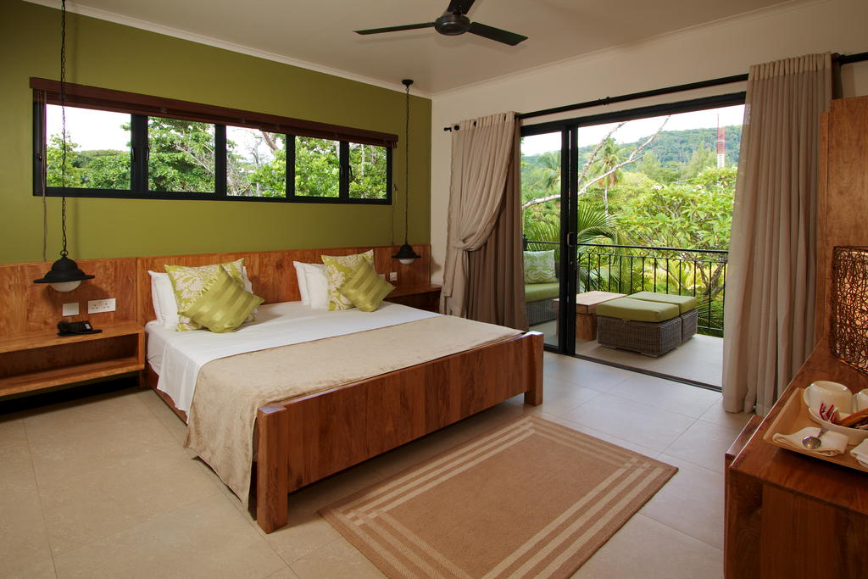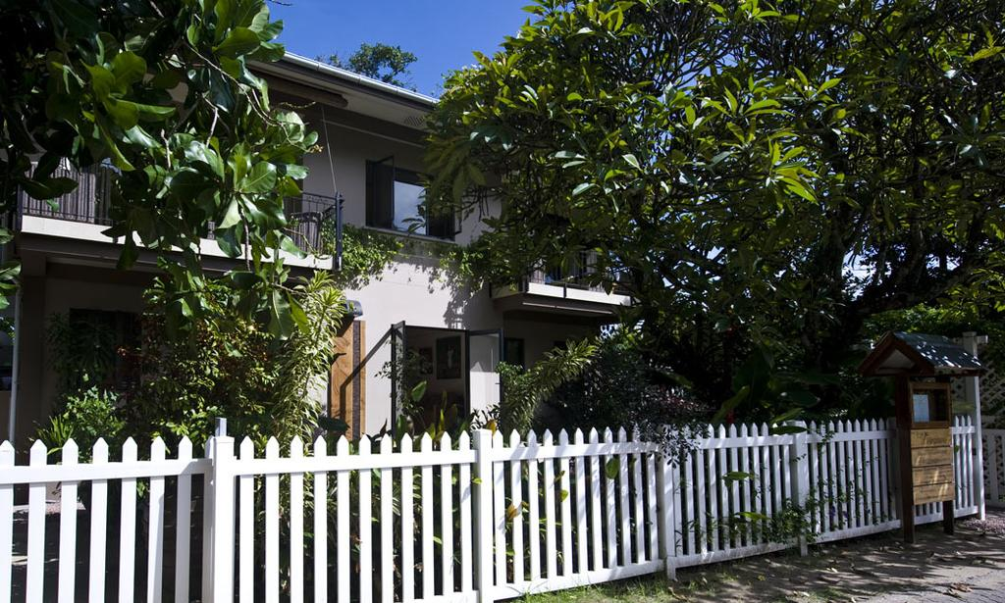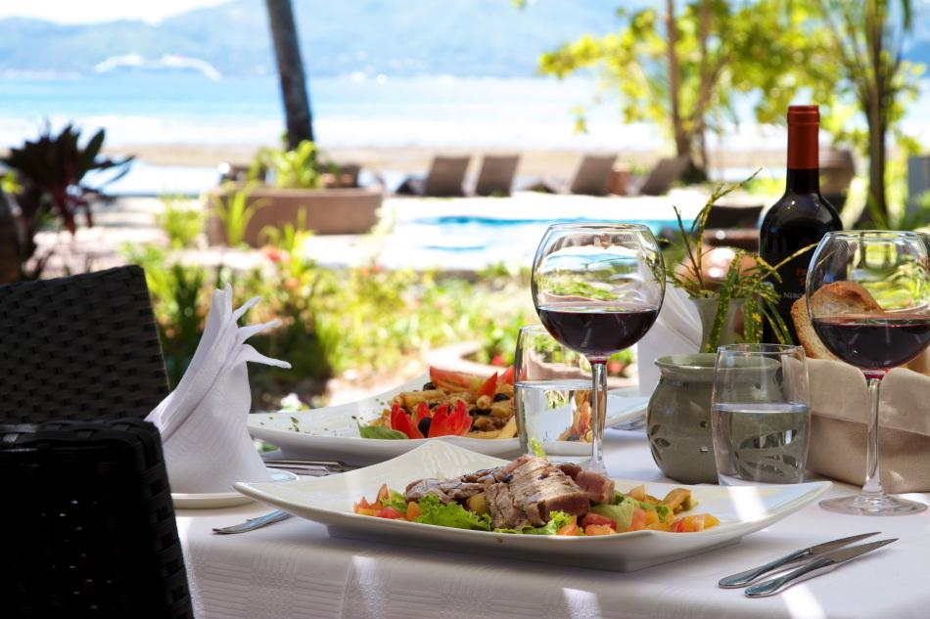

LE REPAIRE BOUTIQUE 4* - Seychelles

TRANSPORT AVION - PLECARI DIN BUCURESTI

Localizare: Proprietatea se afla la 1 minut fata de plaja si Oceanul Indian. Ofera vedere la insula Praslin, centrul statiunii La Digue se afla la doar 5 minute de mers pe jos iar debarcaderul de feriboturi se afla la mai putin de 10 minute.

Facilitati hotel: Restaurantul cu vedere la mare pune la dispozitia turistilor meniuri bazate pe delicatese italiene, cu accente locale specifice zonei Seychelles, o piscina . In imprejurimi se gasesc cafenele si magazine alimentare.

Facilitati camere: Camerele sunt dotate cu dus, seif, telefon, aer conditionat, uscator de par, balcon, frigider, facilitati de calcat, zona de relaxare, articole de toaleta gratuite, ventilator, baie, canale prin satelit, seif pentru laptop, TV cu ecran plat, canapea, pardoseala de gresie/marmura, serviciu de trezire, uscator de haine, garderoba/dulap, prosoape, lenjerie de pat, canapea extensibila.
Site oficial: http://www.lerepaireseychelles.com/

Orar de zbor pachete 7 nopti cazare, plecari Bucuresti (plecarile din Ianuarie – Martie):
Dus:
Bucuresti Vineri (21:35) -> (00:05) Sambata Istanbul (01:50) -> (11:10) Seychelles Sambata
Sejur 7 nopti Seychelles
Intors:
Seychelles Sambata (21:10) -> (04:35) Istanbul Duminica (08:15) -> (08:35) Bucuresti Duminica
Orar de zbor pachete 10 nopti cazare, plecari Bucuresti (plecarile din Ianuarie – Martie):
Dus:
Bucuresti Marti (21:35) -> (00:05) Miercuri Istanbul (01:50) -> (11:10) Seychelles Miercuri
Sejur 7 nopti Seychelles
Intors:
Seychelles Sambata (21:10) -> (04:35) Istanbul Duminica (08:15) -> (08:35) Bucuresti Duminica

Orar de zbor pachet-ul de 6 nopti cazare, plecare Bucuresti (plecarea din 23 martie 2018):
Dus:
Bucuresti Vineri (21:35) -> (00:05) Sambata Istanbul (01:50) -> (11:10) Seychelles Sambata
Sejur 6 nopti Seychelles
Intors:
Seychelles Vineri (21:00) -> (04:10) Istanbul Sambata (07:10) -> (08:30) Bucuresti Sambata

Orar de zbor pachete 7 nopti cazare, plecari Bucuresti (plecarile din Aprilie – Mai):
Dus:
Bucuresti Joi (21:35) -> (23:00) Joi Istanbul / Istanbul Vineri (01:40) -> (10:55) Seychelles Vineri
Sejur 7 nopti Seychelles
Intors:
Seychelles Vineri (21:00) -> (04:10) Istanbul Sambata (07:10) -> (08:30) Bucuresti Sambata
Orar de zbor pachete 9 nopti cazare, plecari Bucuresti (plecarile din Aprilie – Mai):
Dus:
Bucuresti Marti (21:35) -> (23:00) Marti Istanbul / Istanbul Miercuri (01:40) -> (10:55) Seychelles Miercuri
Sejur 7 nopti Seychelles
Intors:
Seychelles Vineri (21:00) -> (04:10) Istanbul Sambata (07:10) -> (08:30) Bucuresti Sambata

